**Clase 3**

Podemos cambiar en caliente los cambios, dando clic derecho y presionar inspeccionar

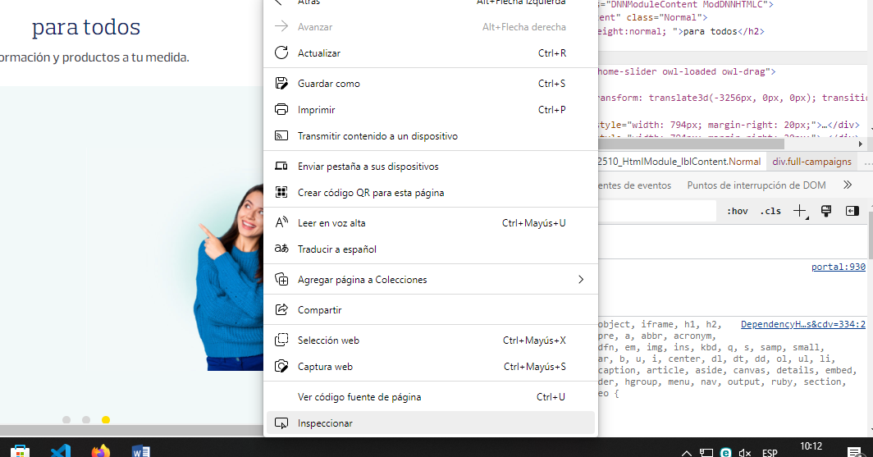

[GitHub](https://github.com/)

Gordoner10

[gordoner@bolivariano.com](mailto:gordoner@bolivariano.com)

G0nz4lit0

Estándar HTML

<https://validator.w3.org/>

<https://html.spec.whatwg.org/multipage/>

<https://caniuse.com/>

1. git clone <https://github.com/gordoner10/gordoner10.github.io.git>
2. cd gordoner10.github.io.git

Se crea una carpeta y en esa se copia todos los archivos que hemos venido trabajando.

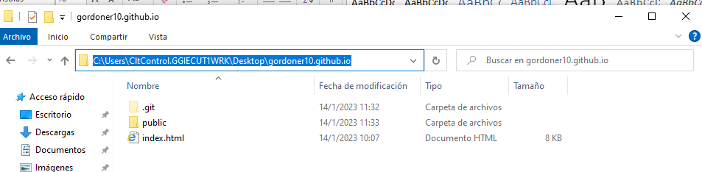

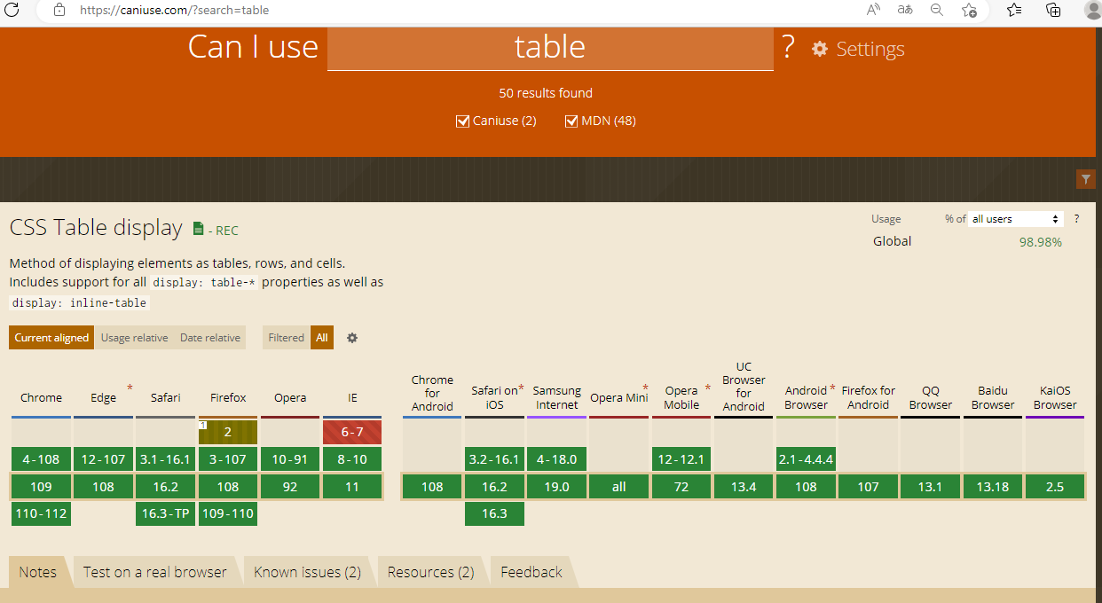

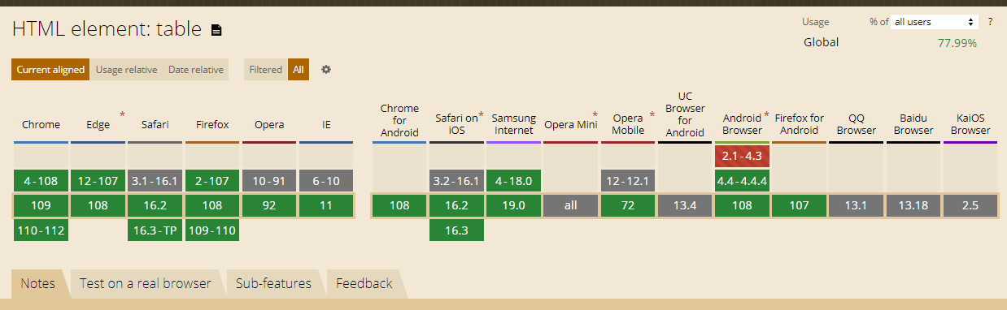

**Despliegue de un repositorio**

* Desde la línea de comandos,
  + Clone el proyecto con:

git clone https://github.com/<username>/<username>.github.io.git

* Acceda a la carpeta recientemente creada, con:

cd <username>.github.io.git

* Copie los archivos en su repositorio local que conforman su sitio estático. Asegúrese que su repositorio contenga el archivo **index.html**.

[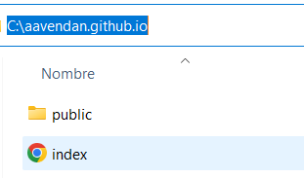](https://github.com/Bootcamp-Espol/Tutoriales/blob/main/github_pages/recursos/github-filestructure.png)

* Guarde los cambios en el repositorio local con los comandos add y commit. Vea el resto de comandos en [Git](https://github.com/Bootcamp-Espol/Tutoriales/git).

git add .

git commit -m "commit inicial"

* Guarde los cambios en el respositorio remoto.

git push origin main

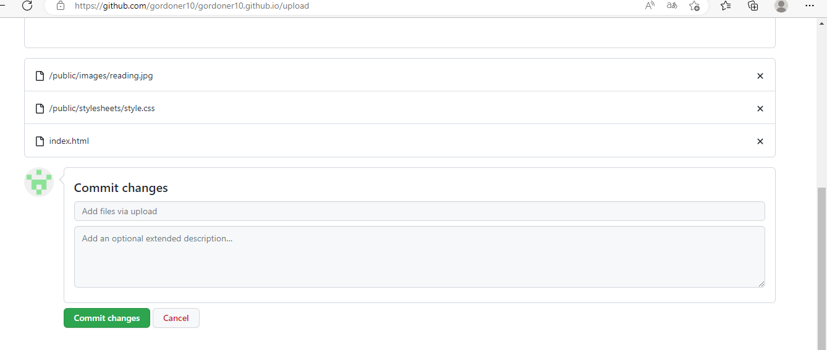

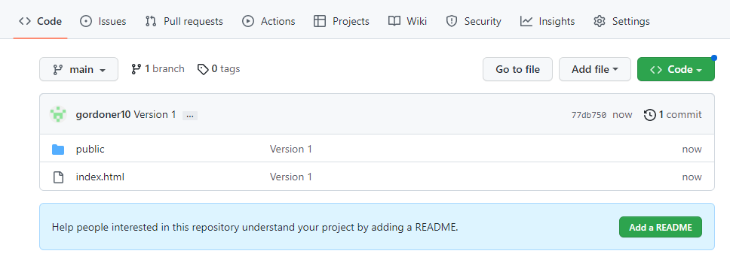

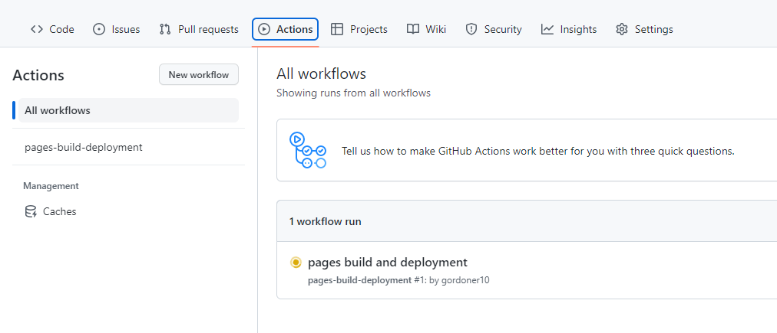

Accedemos al botón amarillo

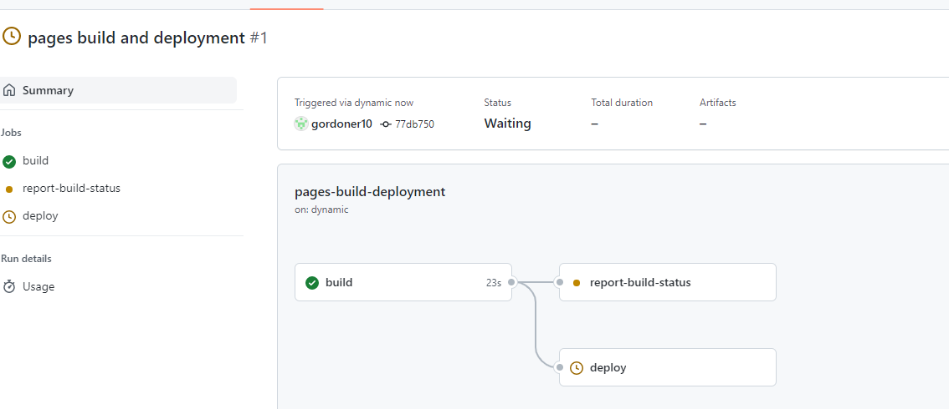

Clase 4

git clone https://github.com/gordoner10/gordoner10.github.io.git

* Acceda a la carpeta recientemente creada, con:

cd gordoner10.github.io

* Desde la línea de comandos,
  + Registre los cambios de los archivos, con:
* git add .
  + Guarde los cambios en el repositorio local, con:

git commit -m "CSS - Bases"

 Guarde los cambios en su repositorio remoto

* Desde la línea de comandos,
  + Guarde los cambios en el repositorio remoto, con:

git push origin main

Tenemos que autenticarnos y luego se suben los cambios

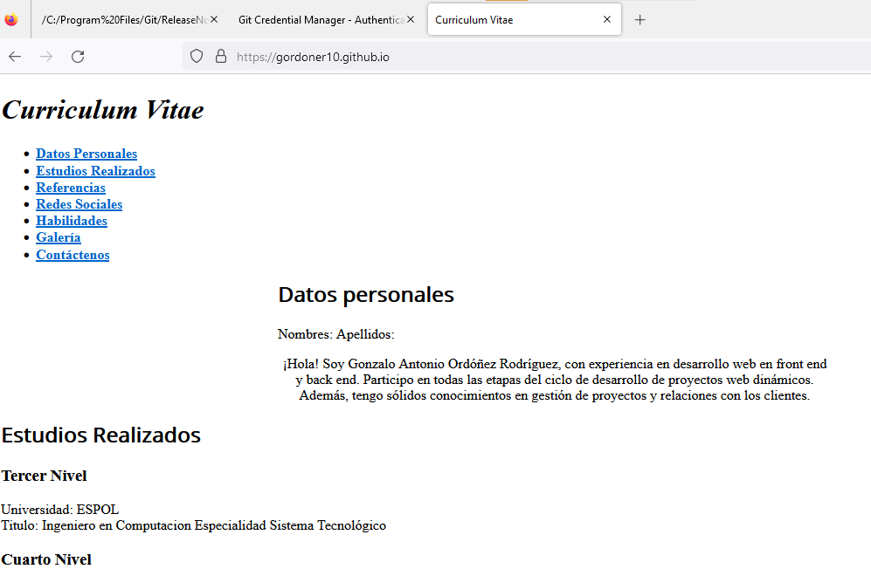

7️⃣ Espere a que termine el *workflow* de despligue en GitHub

8️⃣ Revise los cambios en el URL de su sitio https://gordoner10.github.io/ La página resultante puede lucir así:

Cuando esta relacionado la carpeta local con el de la nube

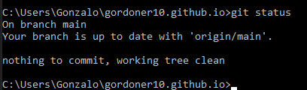

CSS

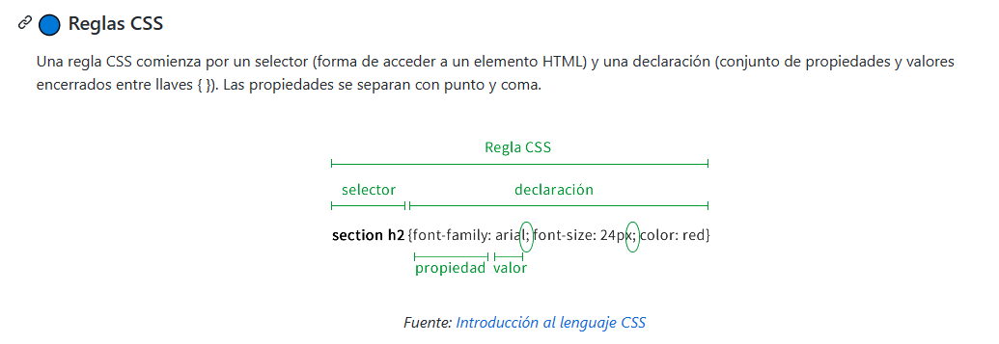

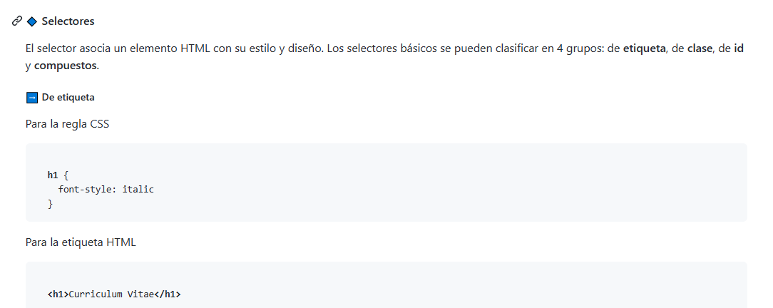

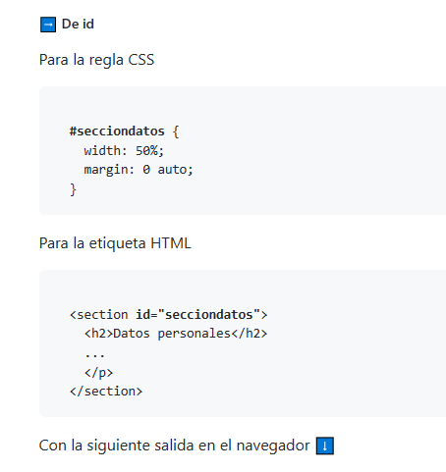

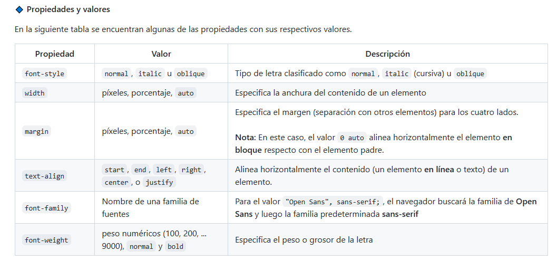

Css cascada

**Hay una jerarquía**

En resumen, si ponemos en nuestro HTML un estilo CSS en la etiqueta, siempre va a sobrescribir a los demás estilos CSS en archivos externos, ya que se encuentra en el Nivel 01 y al ser el mas específico, es el que mayor importancia tiene.

La única manera de ganar la prioridad para aplicar un estilo CSS es a través del modificador **!important**, dado que sobreescribe cualquier otro valor previo. Para no llenar nuestra hoja de estilo CSS de **!important** simplemente tenemos que analizar nuestro HTML y aplicar clases más específicas al elemento que queramos sobrescribir.

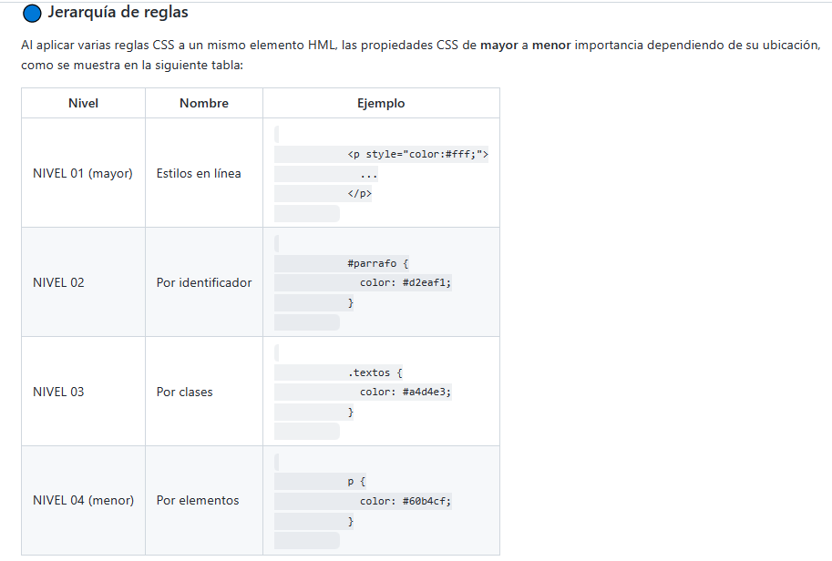

**Padding 🡪 relleno hacia adentro**

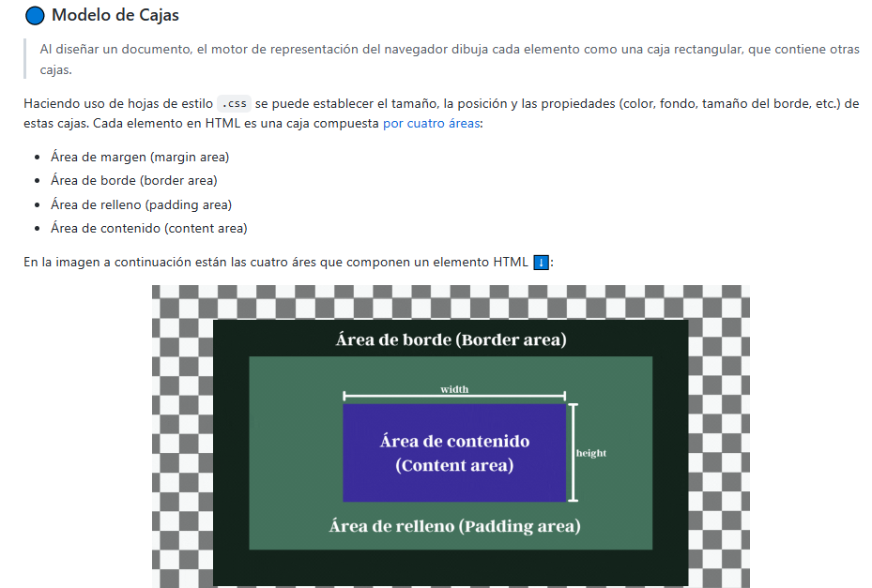

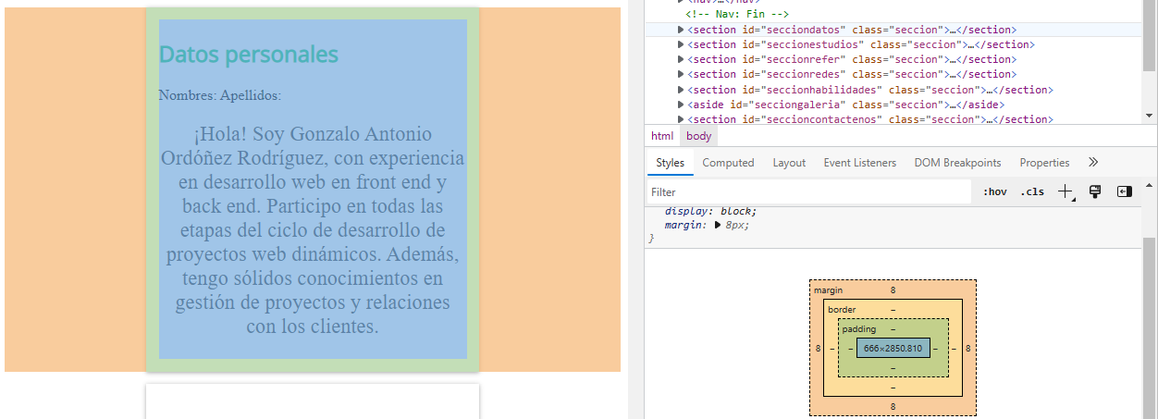

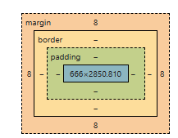

REM 🡪 Es una unidad de medida relativas, que toma el tamaño de fuente del navegador, viene de root element

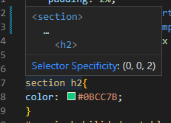

**CLASE 5**

El h3#datos para definir el mismo h3

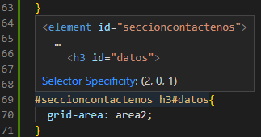

Si el h3 colocamos un espacio #datos lo reconoce como otro elemento.

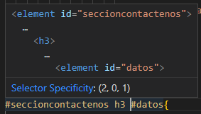

Como se ve se usa la secciondatos y luego se selecciona el h2, h3 (si hay muchos se le pone un id como se muestra en la figura)

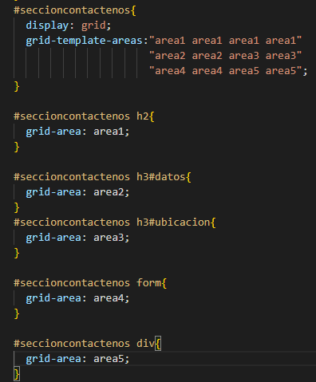

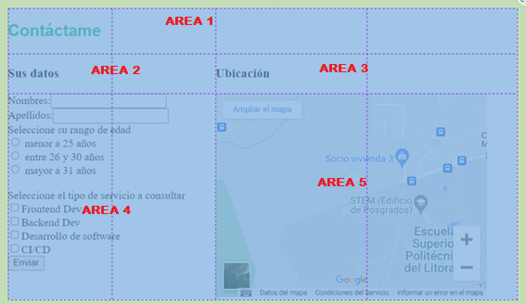

**Diseño fluido FLEXBOX**

**Html**

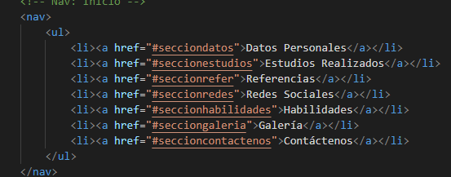

**CSS**

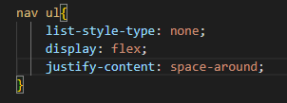



**Antes**

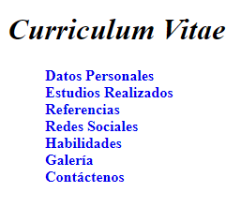

**Span 🡪 Elementos es en línea**